Опросный лист по грабельной механической решетке CRS
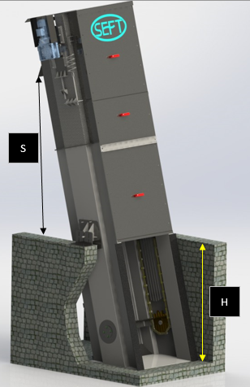 | Грабельная механическая решетка CRS  Грубое фильтрование следует рассматривать как первую ступень установки по очистке коммунальных или промышленных сточных вод. Цель – перехватить и удалить твердые материалы большого размера, которые могут повредить оборудование дальше по потоку и /или замедлить процесс очистки или забить трубопроводы.

Информация о ПОТРЕБИТЕЛЕ
- Название и адрес компании
- Контактное лицо / должность
- Телефон / e-mail / № skype
- Проект / № заказа
ТЕХНИЧЕСКИЕ ДАННЫЕ ПО ВОДЕ (где нужно поставьте галочки и заполните текстовые поля)
- Сточные воды | Коммунальные Промышленные (*)
- Максимальный ПИКОВЫЙ расход (м³/ч)
- (*) Промышленные: отрасль
ДАННЫЕ ДЛЯ ВЫБОРА ПРАВИЛЬНОГО ФИЛЬТРА (где нужно поставьте галочки и заполните текстовые поля)
- материал конструкции: AISI 304L AISI 316L
- Цепь: высокоуглеродистая сталь AISI 304L
- Внутренняя ширина канала: ______________ мм (от 400 мм до 2000 мм)
- (H) Глубина канала: ______________ мм (от 600 мм до 10 000 мм)
- (S) Высота разгрузки: ______________ мм
- Расстояние между пазами: ______________ мм (10 мм за один раз) (от 10 мм до 60 мм)
- Стержневой датчик уровня (опция): ДА НЕТ
ПУЛЬТ УПРАВЛЕНИЯ И МОТОР-РЕДУКТОР В ШКАФУ (где нужно поставьте галочки и заполните текстовые поля)
- ПУЛЬТ УПРАВЛЕНИЯ: ДА НЕТ | ПЛК ЭЛЕКТРОМЕХАНИЧЕСКИЙ
- МОТОР-РЕДУКТОР В ШКАФУ
(стандартный: Bonfiglioli, опция: NORD, SEW)
- Требуемые значения: кВт, ВОЛЬТ, класс защиты IP и ЧАСТОТА

